
臺北市立大直高級中學教師專業學習社群會議記錄
活動名稱 | 王正瑋體育課教學觀摩 | 活動時間 | 103.12.18
會議內容 | 教學觀摩與檢討 | 活動地點 | 大直高中籃球場A場地
主 持 人 | 王正瑋 | 紀 錄 | 王正瑋
會議記錄
ㄧ、觀課內容
1.班級:705
2.教學內容:籃球傳球
3.教學流程:參詳附件
二、觀課檢討與建議
- 王玉婷師:
1.講解說明清楚，學生能明白動作過程
2.動作步驟可再詳細解說
3.集合次數太多
4.錯誤動作要特別提出
- 江國豪師:
1.樂趣化遊戲引發學生興趣。
2.傳球距離太短，未善用球場空間
- 廖瓊梅師:
1.每項技巧有機會讓學生充分練習
2.每項活動會總結狀況，提供意見修正
3.有時音量太小
4.注意走動觀察時的手勢與儀態
- 胡家瑜師
1.學生志序管控良好
- 劉芸函師
1.提供學生有趣學習經驗且結合時事
2.可讓學生思考傳球失誤的解決方法
3.優秀組別示範時，可讓學生再深入了解與思考
備註

臺北市立大直高級中學教師專業學習社群成果
研習(會議)名稱 | 王正瑋體育課教學觀摩 | 研習(會議)時間 | 103.12.18
研習(會議)內容 | 觀看教學觀摩 | 研習(會議)地點 | 大直高中籃球場A場地
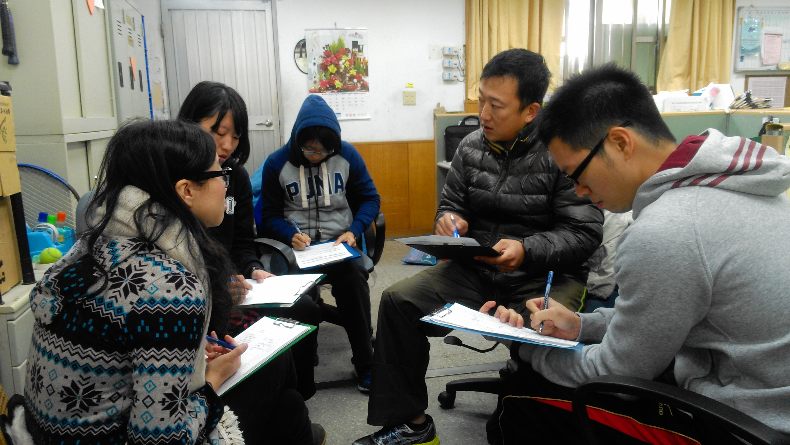
圖一、

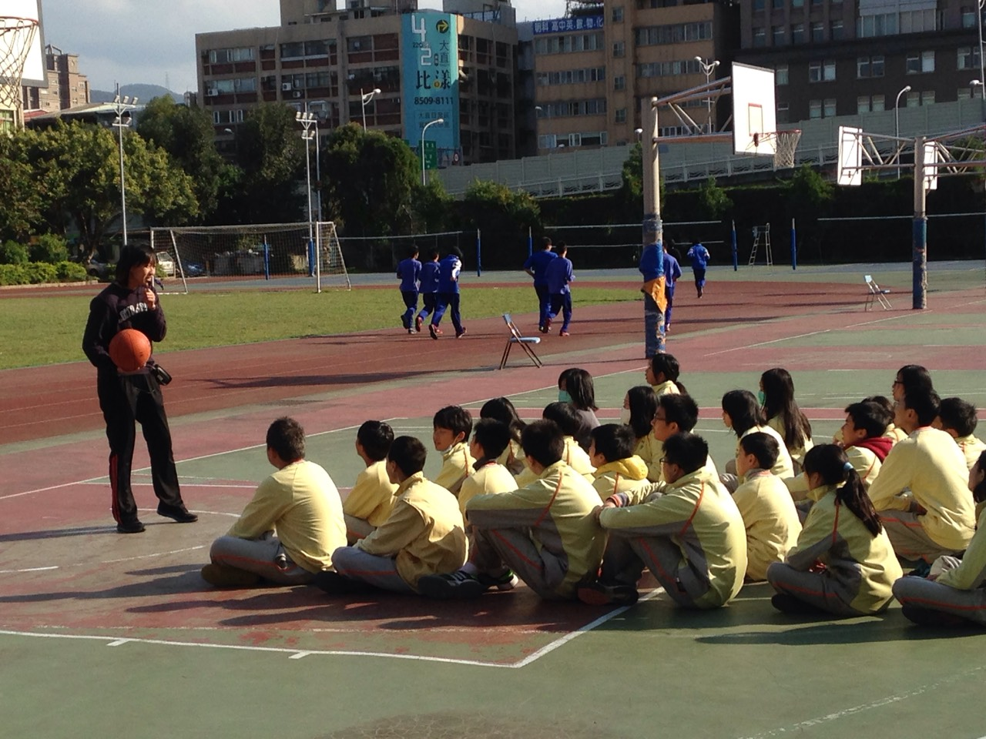
圖二、

